课程信息管理系统
需求分析说明书

班级：1311103
学号：131110306
姓名：韩天驰
时间：2015.5

- 引言：
1.1编写目的：
该软件需求规格说明书主要介绍本课程信息管理项目的主要功能及相关描述，对项目需求进行分析。同时还描述了用户在系统的工作中所参与的角色以及拥有的权限，从而使开发人员能够明确地了解所开发系统的的各个方面，帮助他们在实际的开发过程中准确地完成所开发的模块，以满足用户的需求。本需求分析说明书的主要读者为设计开发人员。
1.2项目背景
在大学生活中，同学们总是少不了要查课表，在什么时间改上什么课，但是却不能总是在手边放一张课表，但是大学的生活中电脑却又已经不可或缺，在电脑上装上一个课表程序，便可以解除不知道什么时候上课的尴尬。
1.3参考资料
《构建之法-现代软件工程》 邹欣 著 人民邮电出版社
《面向对象设计UML实践第2版》Mark Priestley 著 清华大学出版社 等

- 任务概述：
2.1使用工具
UML绘图部分使用rational rose来完成，使用Myeclipse来进行整个程序的编写，然后数据库部分用MySQL。
2.2任务目标
本项目的目的主要是完成一个简单的课程信息管理系统，项目要求是一到两张数据库表、一到两个界面、一个控制、一个或多个逻辑关系。主要就是涉及到一个数据库的表，存放员工信息，通过数据库将课程信息保存起来，方便进行增删改查的操作。

三．用例图及用例描述：
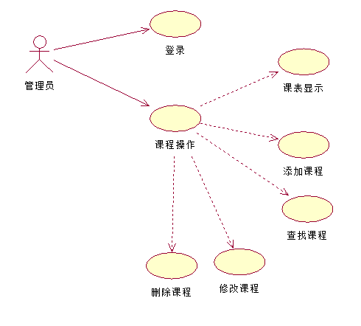
这个小项目设计的是给一个管理员权限，让管理员进行一系列操作，管理员可以实现的两大功能是登陆和课表操作。登陆就是输入管理员的账户密码进行登陆，登陆成功就进入主界面进行课程操作，课程操作就是增删改查的基本操作，主要分为课表显示、添加课程、查找课程、修改课程、删除课程等。

- 流程图

开始
输入用户账号密码
登陆成功
进入主界面进行课程信息管理操作
重新登陆
点击退出结束

否

是

整个的业务流程就是先登陆，然后进入主界面进行课程信息管理的一些操作,点击关闭按钮或者点击退出就结束运行。

- 领域模型
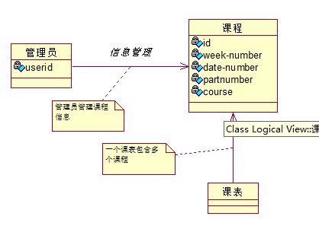
这个领域模型就是说明了几个实体之间的关系，通过几个类块大体表示出几个实体的属性，通过连线将实体联系起来，管理员管理课程信息，课程信息包括课程号、上课周数、上课周几、第几大节，课程名称等。
六．数据库：
主要就是用到一张员工信息表，主要属性是有：
课程编号（id，int型）、周数（week-number，int型）、周几（date-number，int型）、大节数（part-number，int型）、课程名称（course，varchar型）
以课程编号作为主键，当然，一张表也不需要外键。

七．界面：
两个界面，一个是登陆界面，一个是课程信息管理主界面，第二个界面上要有主要功能的实现，课表显示、添加课程、查找课程、修改课程、删除课程等。
界面用java的界面，用MyEclipse来做，要求做到规划合理明白易懂操作方便就好。

